EL TESTAMENTO ESPIRITUAL DEL PAPA FRANCISCO
Pedro Pierre

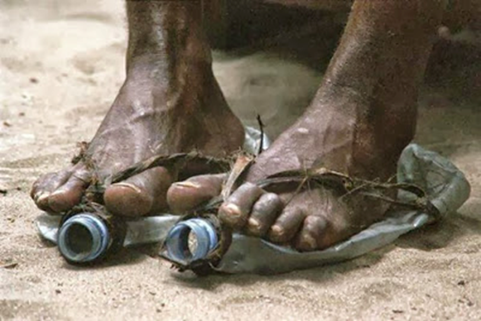
No nos fijaremos en el texto de sus últimas voluntades, sino en su testamento espiritual que resume su personalidad, su sabiduría y sus sueños. Como nos damos cuenta, no paran las ediciones de documentos sobre el papa Francisco, en particular en ese tiempo de la elección de su sucesor.
"Francisco, el Papa de la cercanía, la escucha y la reforma, se convirtió en símbolo de una primavera eclesial que nadie quiere ver marchitar."
"Su funeral fue un auténtico plebiscito popular: 250.000 personas abarrotaron la plaza de San Pedro, en una despedida que fue mucho más que un rito, fue la expresión de un dolor auténtico y de una gratitud inmensa."
"¿Y qué pide el pueblo de Dios? El sueño de una Iglesia de hermanos y hermanas, sin exclusiones ni privilegios."
"El pueblo de Dios no quiere volver atrás, ni resignarse a una primavera efímera. Quiere una Iglesia que sea casa y escuela de comunión, donde todos puedan encontrar su lugar y su voz."
He aquí el texto de su testamento espiritual, su mensaje personal a todos los cristianos y a los hombres y mujeres que sueñan por otra Iglesia y otro mundo.
“Queridos hermanos y hermanas,
Si están leyendo esto, es porque ya me fui. Y antes de que la nostalgia les empañe los ojos, déjenme decirles algo con la voz del alma: no lloren por mí. Sigan haciendo lío.
No viví esta vida para que me recuerden por discursos o por fotografías. Lo único que deseé, lo único que quise con toda mi fragilidad, fue que volvamos a mirar a Jesús. Que salgamos a la calle con el Evangelio en los pies, con misericordia en las manos y con amor en el corazón.
Si alguna vez mis palabras les tocaron, no las guarden. Conviértanlas en acción. Abracen al que está solo. Perdonen a quien les hirió. Vuelvan a empezar cuantas veces haga falta. No esperen que el mundo cambie. Sean ustedes el comienzo.
A los jóvenes, mis queridos rebeldes del bien: no dejen que les roben la alegría ni la capacidad de asombrarse. El mundo necesita su pasión, su arte, su locura hermosa por lo justo.
A los abuelos y abuelas: gracias. Ustedes sostienen la historia con silencio y sabiduría. No dejen de contar sus historias. No se retiren del amor.
A los sacerdotes, a los obispos, a toda la Iglesia: no se conviertan en funcionarios de lo sagrado. Sean pastores. Con las manos sucias de servir y el corazón encendido de ternura.
Y a vos, que tal vez estás leyendo esto con dolor, con preguntas, con ganas de sentir algo más… te digo: Dios no se fue. Está con vos. Aunque lo sientas lejos, Él camina en tus pasos cansados.
Yo me voy en paz. No porque no haya dolor, sino porque confío. Confío en ustedes. En su compasión. En su alegría. En su fe, aunque sea chiquita como una semilla de mostaza.
Recen. Cuiden la Tierra. Defiendan la dignidad humana. Y cuando se reúnan a comer, dejen una silla libre. Que sea para el pobre. Que sea para Jesús.
No se olviden de rezar por mí. Yo estaré rezando por ustedes. Siempre.
Con amor de padre,
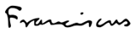.”
A cada uno nos va a llamar la atención alguna expresión particular. Personalmente este testamento me confirma la cercanía del papa Francisco con todos nosotros a quienes se dirige como el hermano mayor: nos considera como sus “queridos hermanos y hermanas”. Esta igualdad entre todos los bautizados fue uno de sus grandes sueños: el sueño de la sinodalidad, es decir, de una Iglesia de hermanos y hermanas iguales en dignidad y firmes en responsabilidades.
Nos comunica también una de sus preocupaciones mayores alrededor de la cual todo el resto va ocupando el lugar que le corresponde: “Que volvamos a mirar a Jesús” … a mirar su vida, sus palabras, sus actitudes, sus opciones, su muerte y resurrección desde donde arrancan el sentido de la Iglesia y el compromiso de todos los cristianos. Para Jesús todo gira en torno al Reino y a su crecimiento desde los pobres y los que nos hacemos pobres con ellos. Eso debe ser también nuestra opción: la construcción de fraternidad universal que comienza en la familia y la vecindad
Los jóvenes han sido siempre la esperanza del papa Francisco: la Iglesia no puede quedarse en el pasado. Todos necesitamos de los jóvenes, de su “capacidad de asombrarse. El mundo necesita su pasión, su arte, su locura hermosa por lo justo” … Dejemos de resignarnos. Así los obispos y los sacerdotes cesarán de ser “los funcionarios de lo sagrado”, porque todo es sagrado, todos somos personas sagradas. Por eso, el papa Francisco nos convoca: “Cuiden la Tierra. Defiendan la dignidad humana. Y cuando se reúnan a comer, dejen una silla libre. Que sea para el pobre. Que sea para Jesús.”
Hagamos votos para que los cardenales reunidos en cónclave presten atención al testamento espiritual del papa Francisco y elijan a quién sea capaz de continuar y profundizar su legado. El mundo los está mirando: ¡Que miren al mundo!

